LES OBJETS TECHNIQUES

1- Observons les deux images suivantes :
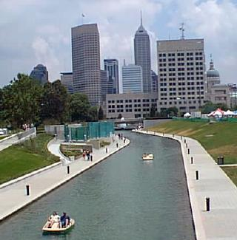 | 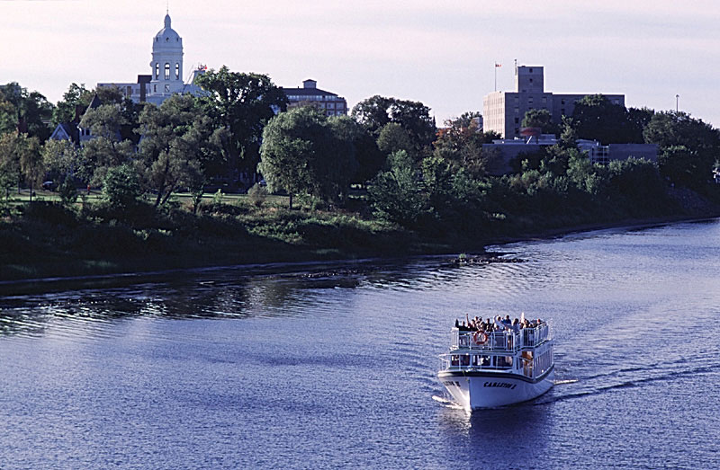
Image 1 | Image 2

Il s’agit de 2 moyens de transport par eau :
Le premier support est un canal, le second un fleuve.
D’après vous, quelle différence peut on faire entre objet (naturel) et objet technique ?

2- Compléter le tableau ci-dessous en observant les objets :
Exemple de besoin : Correspondre – Déplacer – Ecrire – Nourrir – Servir de matériau de construction – Manger

 | Objet ou Objet technique (mettre une croix) |  | Besoin qui est satisfait par cet objet ?
Vélo
Pierre
Stylo
Arbre fruitier
Sable
Grue
Ski
Téléphone
Ordinateur + messagerie

3- Pourquoi les silex sont t-ils des objets techniques ?

4- Qu’appelle t-on fonction d’usage ?

5- Dans le tableau ci-dessous, donner les fonctions d’usage des objets techniques suivants : Exemples de fonctions d’usage : Laisser une trace sur une feuille de papier – Transporter une personne – Transporter plusieurs personnes – Effacer une trace sur un papier – Visser et dévisser une vis à tête cruciforme – Visser et dévisser une vis à tête fendue – Transporter du pétrole de façon continue – Mesurer des longueurs – Tracer des lignes – Envoyer des mèls -…

Objet technique | Fonction(s) d’usage |  | Objet technique | Fonction(s) d’usage
Vélo |  |  | Tramway
Automobile |  |  | Pipeline
Tournevis cruciforme |  |  | Messagerie électronique
Règle graduée |  |  | Trottinette
Tournevis plat |  |  | Crayon-gomme

6- Retrouvez le ou les objets techniques qui possèdent les fonctions d’usage suivantes :

Objet(s) technique(s) | Fonction d’usage |  | Objet(s) technique(s) | Fonction d’usage
 | Transporter plusieurs centaines de personnes par voie ferrée |  |  | Permettre à deux personnes de se parler à distance
 | Transporter plusieurs centaines de personnes par air |  |  | Transporter plusieurs centaines de personnes sur les mers
 | Garder les aliments à une température fraîche. |  |  | Réchauffer des plats
 | Chauffer une maison |  | ………………. | Nettoyer les dents

7- Fonction d’usage, fonction d’estime :

Indique pour chaque objet la fonction d’usage dans la case 1
Dans la case 2 indique si cet objet te plaît et pourquoi.
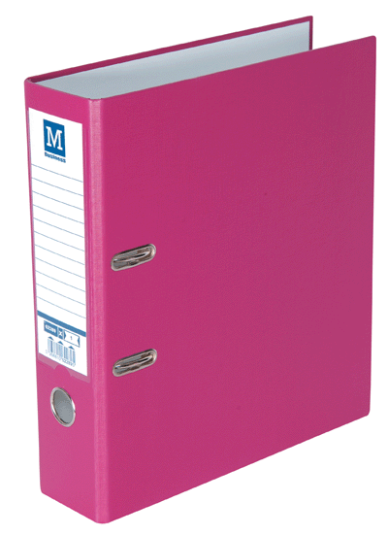 | 1-
2- Me plait Ne me plait pas
Pourquoi :

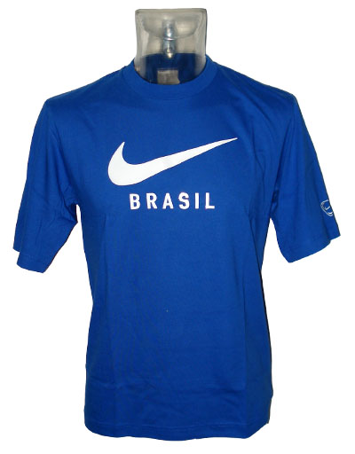 | 1-
2- Me plait Ne me plait pas
Pourquoi :

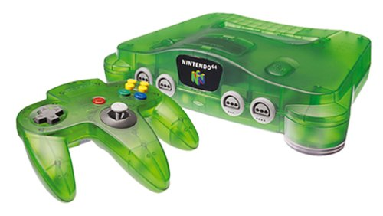 | 1-
2- Me plait Ne me plait pas
Pourquoi :

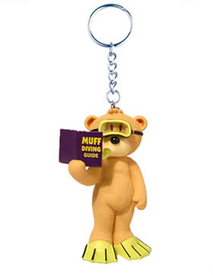 | 1-
2- Me plait Ne me plait pas
Pourquoi :

Les objets correspondent à des besoins (fonction mais aussi à des goûts (fonction ).

8- Ce qu’il faut retenir :

- Un objet technique est un objet qui .

- Les objets nous permettent de fabriquer des objets .

- Les objets répondent à des besoins, ils ont des fonctions .

- Les objets correspondent à des goûts, ils ont des fonctions .

Quelle est la fonction d’usage de cet objet ?


Quelle est la fonction d’estime de cet objet ?

